Izena: .............................................................. Eguna: ...................................................

HARTZA - Pilotis saileko dokumentu albuma
Irakurtzea_2: Dokumentu albumaren eta narrazio albumaren konparatzea-Zuzenketa
-> Dokumentu liburu osoa
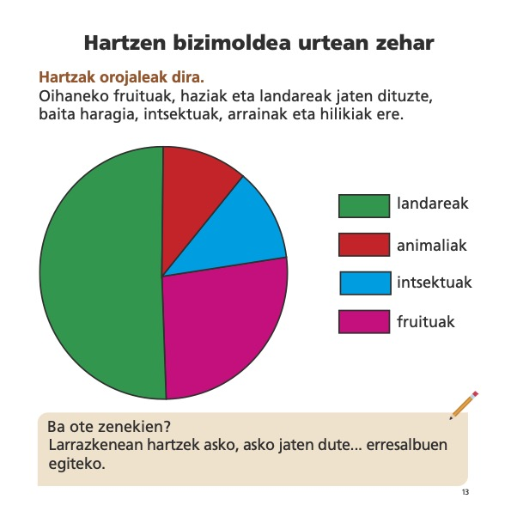
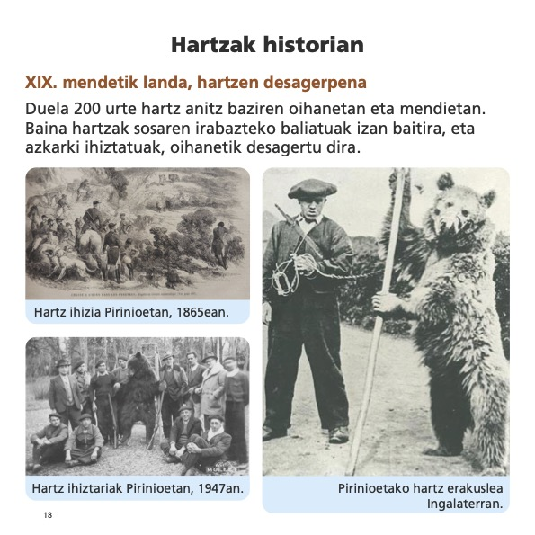
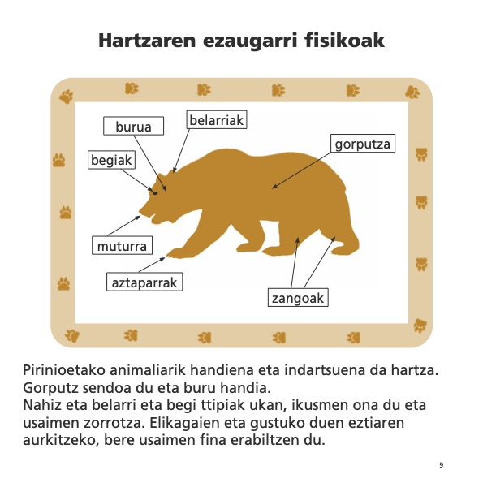
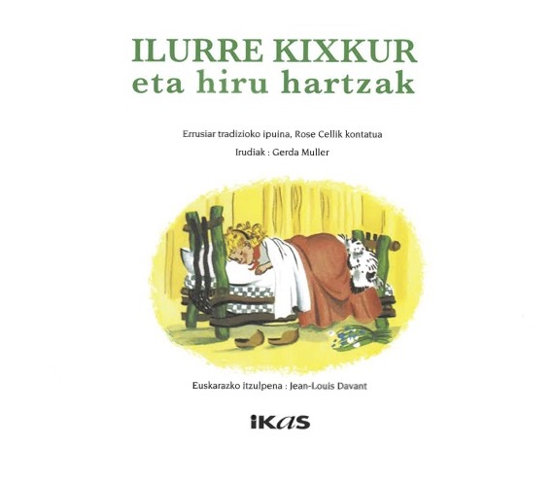
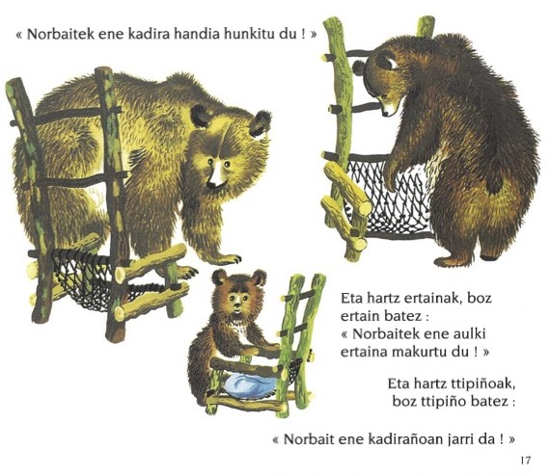
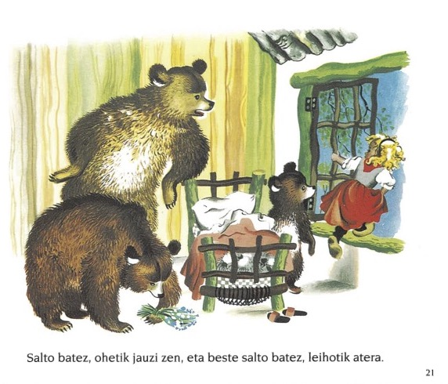
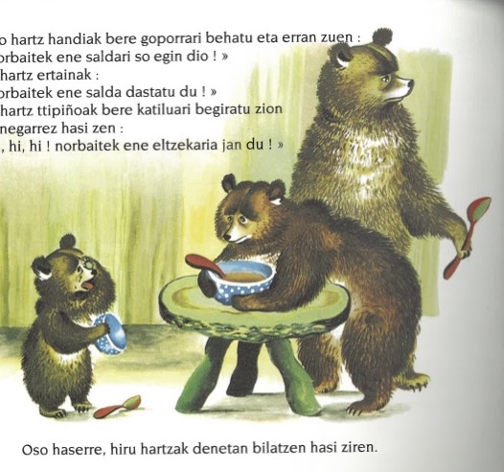
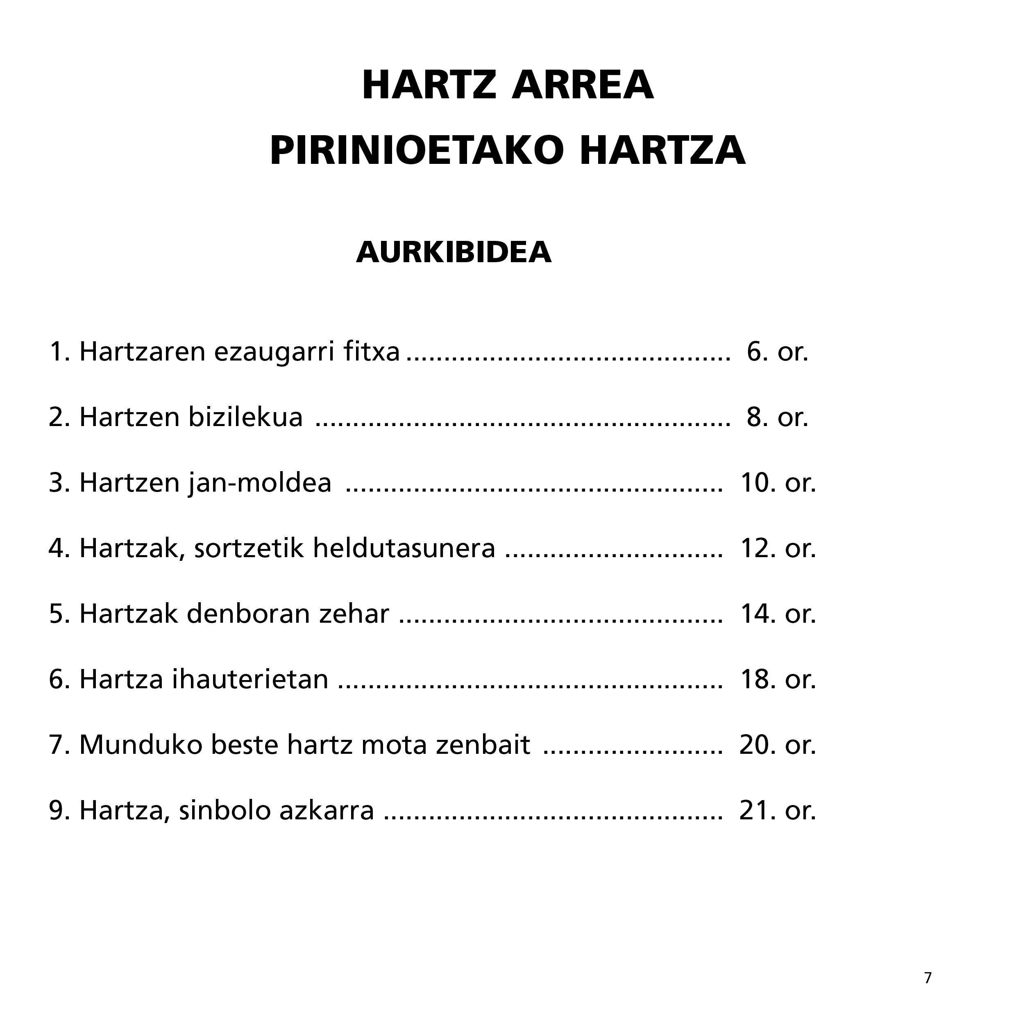
Ezkerrean Hartz arrea liburuko orrialde zenbait ageri dira, eta eskuinean Ilurre kixkur albumekoak. Zer diferentzia ikusten ote duzue bien artean? Ikusten dituzun diferentziak gainmarka itzazu.
Ilustrazio mota bera: ilustratzaile berak egina
Izenburu bakarra
Titulu anitz
Irudi mota anitz
Legenda

